- УД.05

ПРОГРАММА УЧЕБНОЙ ДИСЦИПЛИНЫ
УД.05 ОСНОВЫ ЧЕРЧЕНИЯ

- 2019 год

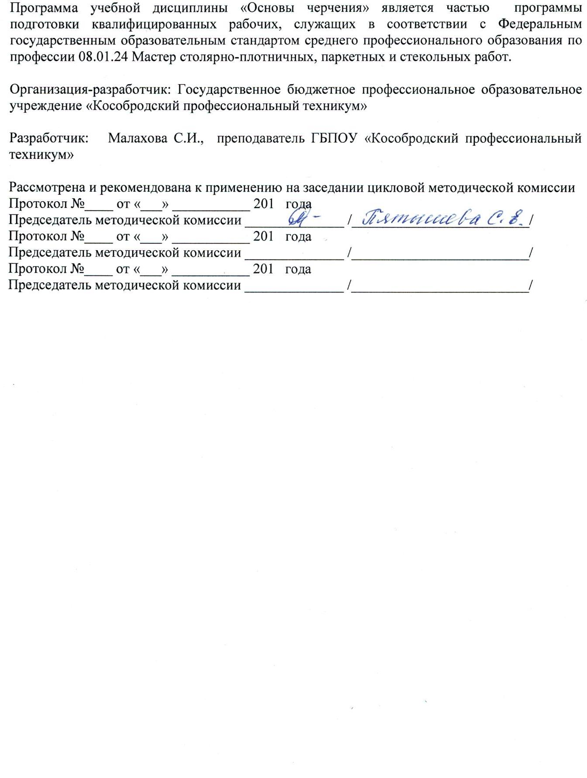

СОДЕРЖАНИЕ

 | стр.
ПАСПОРТ РАБОЧЕЙ пРОГРАММЫ УЧЕБНОЙ ДИСЦИПЛИНЫ | 4
СТРУКТУРА и содержание УЧЕБНОЙ ДИСЦИПЛИНЫ | 5
условия реализации РАБОЧЕй программы учебной дисциплины | 9
Контроль и оценка результатов Освоения учебной дисциплины | 10

1. ПАСПОРТ ПРОГРАММЫ УЧЕБНОЙ ДИСЦИПЛИНЫ «ОСНОВЫ ЧЕРЧЕНИЯ»

1.1. Область применения программы
Рабочая программа учебной дисциплины «Основы черчения» является частью основной профессиональной образовательной программы в соответствии с ФГОС СПО по профессии 08.01.24 Мастер столярно-плотничных, паркетных и стекольных работ.

1.2 Место учебной дисциплины в структуре основной профессиональной образовательной программы
Учебная дисциплина «Основы черчения» является дополнительной учебной дисциплиной общеобразовательного цикла.

1.3 Цели и задачи учебной дисциплины – требования к результатам освоения дисциплины:
В результате освоения учебной дисциплины обучающийся должен уметь:
- Читать чертежи изделий, механизмов и узлов используемого оборудования.
- Использовать научно-техническую и справочную литературу.
- Использовать технологическую документацию.

В результате освоения дисциплины обучающийся должен знать:
- Основные правила разработки, оформления и чтение конструкторской и технологической документации.
- Основные способы и примеры техники черчения, правила выполнения чертежей.
- Основы машиностроительного черчения.
- Общие сведения о сборочных чертежах.
- Основы строительного черчения.
- Общие сведения об архитектурно-строительных чертежах.
- Требования единой системы конструкторской документации (ЕСКД)

1.4 Количество часов на освоение рабочей программы учебной дисциплины:
Объём образовательной нагрузки – 50 часов,
в том числе:
- теоретическое обучение - 20 часов;
- практическая работа обучающегося - 22 часа;
-консультации – 6 часов;
-промежуточная аттестация - 2 часа.

2. СТРУКТУРА И СОДЕРЖАНИЕ УЧЕБНОЙ ДИСЦИПЛИНЫ
2.1. Объем учебной дисциплины и виды учебной работы
Вид учебной работы | Объем часов
Объем образовательной нагрузки | 50
Всего занятий | 42
в том числе:
Теоретическое обучение | 20
Лабораторные работы и практические занятия | 22
Консультации | 6
Промежуточная аттестация | 2
Промежуточная аттестация в форме дифференцированного зачета

2.2.Тематический план и содержание учебной дисциплины «Основы черчения»

Наименование разделов и тем ПМ, МДК | Содержание учебного материала, лабораторные работы и практические занятия | Объем часов | Уровень  усвоения
1 | 2 | 3 | 4
Раздел 1 Краткая характеристика и содержание дисциплины |  | 22
Тема 1.1  Виды и комплектность  конструкторских  документов | Содержание | 1 | 2
1.Чертежи, схемы, текстовые конструкторские документы, технический проект, эскизный проект.
Сборочный чертеж, спецификация. Основные правила оформления конструкторской документации в соответствии с Единой системой конструкторской документации (ЕСКД)
 | Практические занятия | 2
 | «Эскизы и технические рисунки детали средней сложности»
Тема 1.2  Общие требования к  оформлению  конструкторских  документов | Содержание | 2 | 2
 | 1.Форматы, штампы, основные надписи чертежей. Линии чертежа, масштабы. Шрифты. Стандартные изображения: виды, сечения. Условности и упрощения, сокращения количества изображений, размеры изображений, облегчающие выполнения изображений. Обозначения условные и графические.
 | Практические занятия | 4
- Чертеж детали с применением условностей и упрощений
- Изображения-разрезы (фронтальные, горизонтальные, профильные, наклонные) и сечения (вынесенные, наложенные)

Тема 1.3  Геометрографические  построения на чертежах | Содержание | 1 | 2
 | 1.Построение перпендикуляров, углов заданной величины. Сопряжения, уклон, конусность
 | Практические занятия | 2 | 2
 | - Чертеж плоскостей детали по правилам построения сопряжения
Тема 1.4  Проекционные основы  построений видов,  разрезов и сечений на  чертежах | Содержание | 5 | 2
1.Проецирование: прямоугольное и аксонометрическое. Проекции и виды. Местные виды. Комплексный чертеж.
2.Аксонометрические построения (изометрическая, фронтальная диметрическая проекции).
3. Построение разверток поверхности геометрических тел. Классификация разрезов и сечений.
 | Тематика практических занятий | 4
- Составление комплексного чертежа
- Выполнение прямоугольной изометрической проекции детали. Чертеж детали в разрезе
Раздел 2 Машиностроительное черчение |  | 12
Тема 2.1  Машиностроительные  конструкторские  документы и чертежи  изделий | Содержание | 1 | 2
 | 1.Понятие, классификация, назначение чертежей. Условности, упрощения, обозначения материалов.
 | Практические занятия | 1
- Чтение машиностроительных чертежей в соответствии с действующими государственными
стандартами ЕСКД, ГОСТ 2.301 – 2.401
Тема 2.2  Эскизы и рабочие  чертежи деталей | Содержание | 2 | 2
 | 1.Эскизирование. Состав, графическое оформление и чтение рабочих чертежей деталей. Простановка размеров, условных обозначений, дополнительной информации на чертежах.
 | Практические занятия | 2
 | - Выполнение эскиза детали с простановкой размеров, с использованием условных обозначений.
Тема 2.3  Чертежи соединений  деталей | Содержание | 1 | 2
 | 1.Разъемныеи неразъемные соединения. Классификация.
 | Практические занятия | 1
 | - Выполнение чертежей резьбовых соединений (болтового, шпилечного).
Тема 2.4  Чертежи узлов изделий,  машин, механизмов.  Сборочные чертежи | Содержание | 2 | 2
1.Понятия об узлах машин и механизмов.
2.Изображение схем в машиностроительных чертежах.
3.Сборочные чертежи. Спецификация. Правила графического оформления, представление
дополнительной информации в табличной форме, чтение чертежей, их деталирование.
 | Практические занятия | 2
 | - Выполнение деталирования узла, состоящего из 3-4 деталей. Чтение сборочного чертежа.
Раздел 3 Строительное черчение |  | 8
Тема 3.1  Графическое  оформление и чтение  строительных чертежей | Содержание | 2 | 2
 | 1.Проектирование зданий и сооружений. Документация и стандартизация в строительном проектировании. Комплекты чертежей в проекте строительного объекта. Стандарты строительного оформления. Условные графические обозначения строительных материалов. Сопровождающие тексты, таблицы, выноски, и т.д.
 | Практические занятия | 2
 | - План здания с нанесением координационных осей и размеров.
Тема 3.2  Архитектурно-  строительные чертежи | Содержание | 1 | 2
 | 1.Состав чертежей и условные графические изображения на них. Чертежи фасадов, планов, разрезов
 | Практические занятия | 2
 | - Чертежи планов зданий с использованием условных обозначений окон, дверей, лестниц, отопительных печей, плит, холодильников.
Тема 3.3  Чертежи деревянных  конструкций. | Содержание | 1 | 2
1.Назначение и маркировка чертежей. Виды чертежей, масштабы, порядок выполнения. Чертежи,
включающие изображения изделий и деталей из дерева.
Консультации |  | 6
Дифференцированный зачет |  | 2
ВСЕГО |  | 50

3.УСЛОВИЯ РЕАЛИЗАЦИИ ПРОГРАММЫ ДИСЦИПЛИНЫ

3.1 Требования к минимальному материально- техническому обеспечению

Реализация программы дисциплины требует наличие учебного кабинета «Черчение»
Оборудование учебного кабинета:
Рабочие ученические места по количеству обучающихся;
Рабочее место преподавателя
Комплект учебно-наглядных пособий «Чтение технической документации»;
Образцы моделей, узлов;
Подборка чертежных документов;
Набор плакатов «Основы черчения»
Технические средства обучения:
Стенды:
- Соединения;
-Графические условные обозначения строительных материалов.

3.2. Информационное обеспечение обучения
Основные источники:
1.Полежаев Ю.О. Основы строительного черчения: учебник для студ. учреждений сред. проф. образования, М.: ИЦ «Академия», 2018г.

Дополнительные источники:
1.Государственные стандарты. Указатели. В 4 т. Т 1-4.: Изд-во стандартов, 2007;
2.Мясоедова Н.В., Леонова Л.М. Инженерная графика (геометрическое и проекционное
черчение):Учебное пособие.- Омск: Изд-во ОмГТУ,2005- 52с.
3.Вышнепольский И.С. Техническое черчение. М.: ИРПО; Изд. Центр «Академия»,2003
4.Короев Ю.И. Черчение для строителей. Москва Высшая школа 2003
5.Гусарова Е.А. ,Митина Т.В. ,Полежаев Ю.О. Строительное черчение: Учебник для нач.
проф. образования, издательский центр « Академия» 2005.

4. КОНТРОЛЬ И ОЦЕНКА РЕЗУЛЬТАТОВ ОСВОЕНИЯ ДИСЦИПЛИНЫ
Контроль и оценки результатов освоения дисциплины осуществляется преподавателем в процессе проведения практических занятий и графических работ, тестирования, а также выполнение обучающимися индивидуальных заданий, проектов,исследований.

Результаты обучения (освоенные умения,  усвоенные знания) | Формы и методы контроля и оценки  результатов обучения
Уметь:
Читать чертежи изделий, механизмов и  узлов используемого оборудования | - текущий контроль устным опросом;  - оценка результатов выполнения  практической работы;  - защита реферата, компьютерных  презентаций
Использовать технологическую  документацию | - тематический контроль через  практические задания;  - оценка результатов выполнения  практических работ
Знать:
Основные правила разработки.  Оформление и чтения конструкторской и  технологической документации | - тематический контроль через  практические задания
Основные правила разработки.  Оформление и чтение конструкторской и  технологической документации | - тематический контроль, практическая  работа;  - оценка результатов практических работ
Общие сведения о сборочных чертежах | - текущий контроль через устный опрос,  тестирование;
Основные приемы техники черчения,  правила выполнения чертежей | - тематический контроль через  практические задания;  - оценка результатов практических работ
Основы строительного черчения. Основы  архитектурно-строительных чертежей | - тематический контроль через  практические задания;  - оценка результатов практических работ
Требования единой системы  конструкторской документации | - Тематический контроль тестированием;  - Отчет по требованиям и оформлению  комплектов документов ЕСКД

